Liebe Sara,
bitte schreibe nie direkt in Me-Book. Immer zuerst auf einen Zettel und übertrage dann erst den verbesserten Text ins Heft.

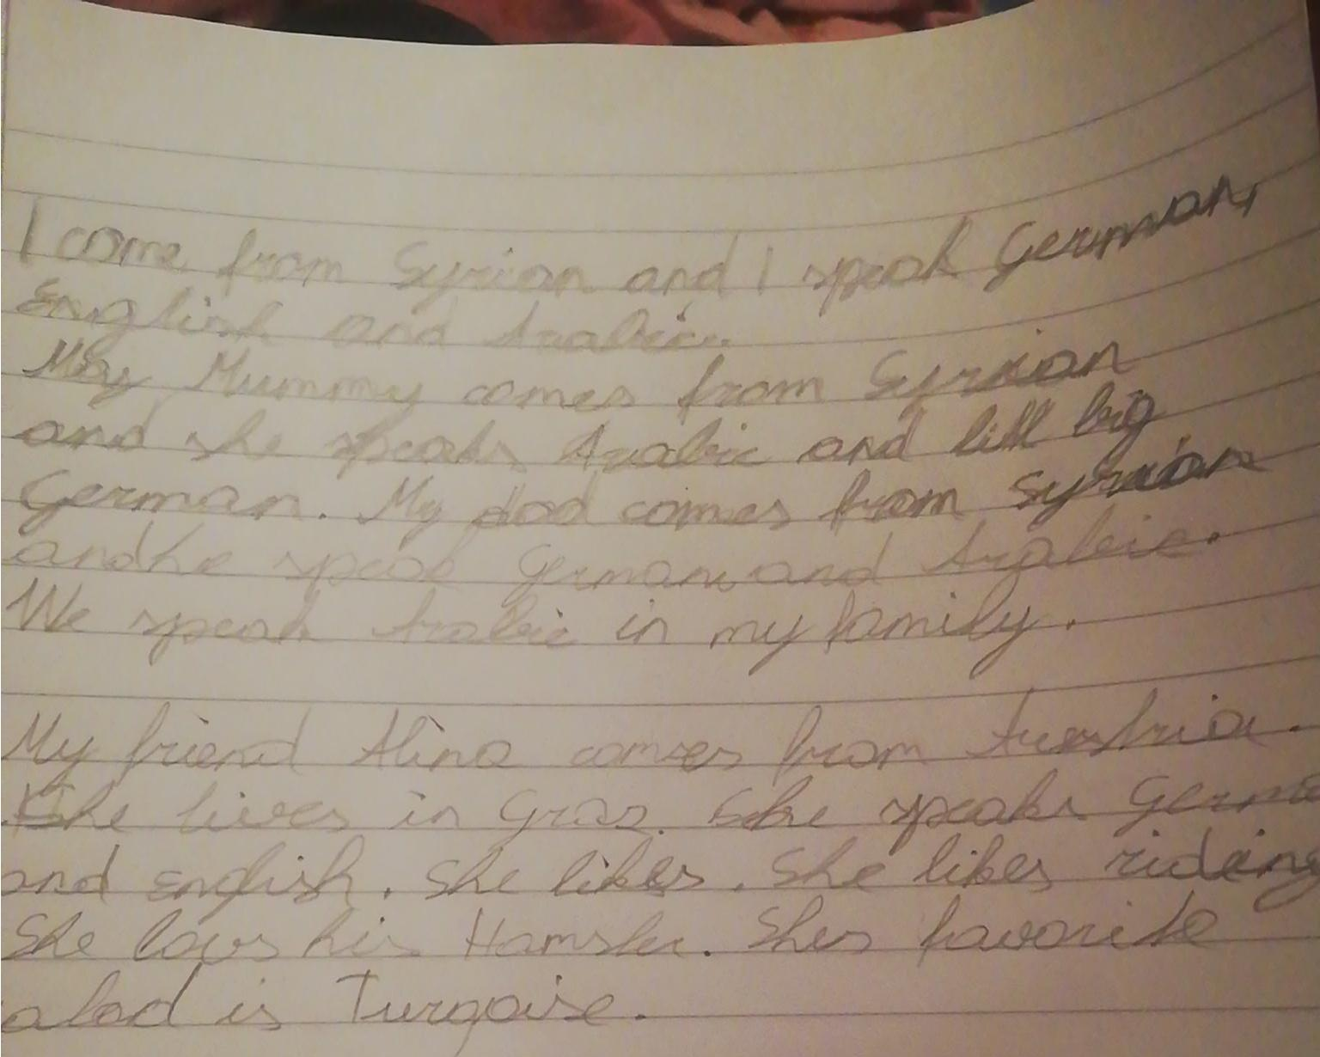
colour
Her
loves her h h
s
bit

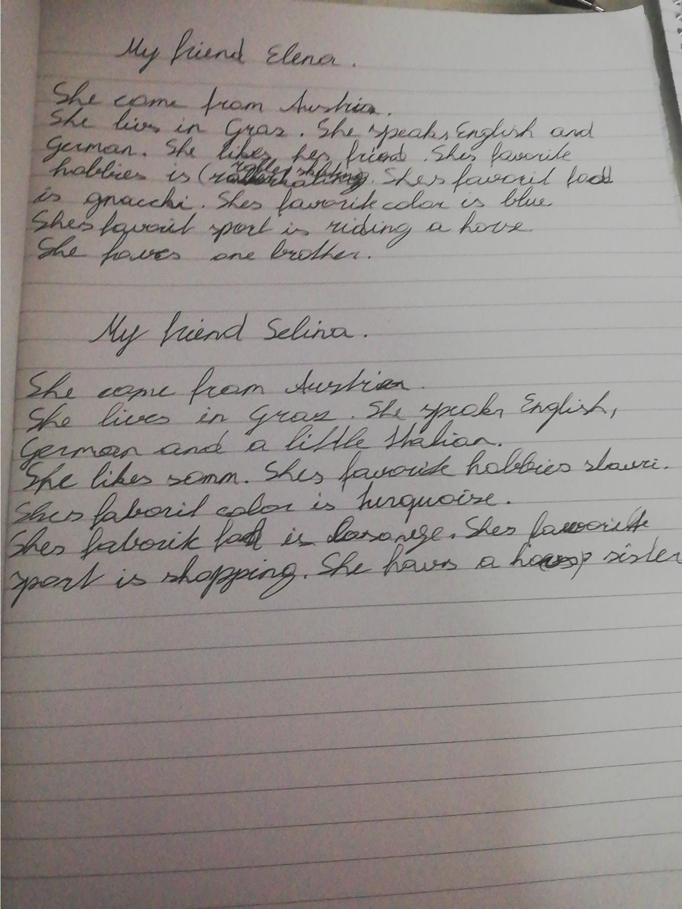

comes
es
her Her
hobby Her e
Her
Her e
has

comes
bit
summer ? Her hobby is ??
Her e
Her He
has

